SEMINARIOS DE ECOLOGÍA 3er CURSO DE LA LICENCIATURA DE BIOLOGÍA
Flujo de Materia
En el diagrama se representa el ciclo global del carbono. ¿Cuál es el compartimento principal del ciclo? ¿En que especies químicas se encuentra el carbono en dicho compartimento? ¿Qué compartimentos se movilizan por actividad humana? En una situación de cambio climático ¿puede el océano capturar parte del carbono emitido? ¿puede regular la Biosfera continental la concentración de carbono atmosférico?

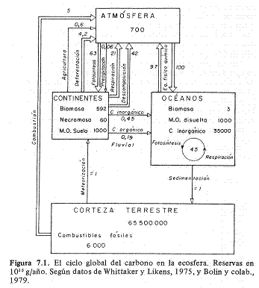

En el diagrama se representa el ciclo del conjunto de los elementos minerales en un prado ¿Cuál es el principal compartimento de este ecosistema? ¿Cuál es su tasa de renovación? ¿Cuántos años tardarán en renovarse la biomasa aérea y la necromasa subterránea? Analizando el balance de elementos minerales en el ecosistema ¿Estará en equilibrio?

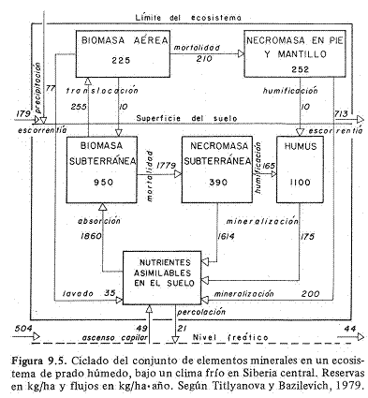

En el diagrama se representa el flujo de 4 elementos en un sistema forestal ¿Cuál es el principal compartimento de cada elemento? ¿Cuáles son las diferencias fundamentales entre el ciclo del fósforo y del calcio? ¿A que se deben? ¿Estará aumentando la biomasa del bosque? ¿Reconoces algún mecanismo de control del ecosistema para evitar la pérdida de estos elementos?
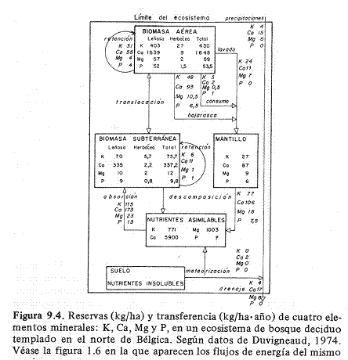

El diagrama representa el flujo de carbono en un sistema de tundra ¿Cuáles son las fuentes de carbono para la fotosíntesis? ¿El sedimento puede actuar como reserva de carbono? ¿En que compuestos químicos se encontraría? ¿Que papel juegan las bacterias en este ecosistema? ¿Qué representa el DOC en la dinámica del sistema?
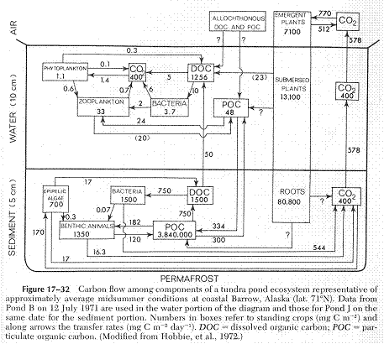

El diagrama representa el ciclo del nitrógeno en una pradera ¿Qué importancia tiene el suelo en la regulación de este ciclo? ¿Es más dinámico que la necromasa aérea? ¿Se puede conocer la eficiencia ecológica de los animales? ¿Qué significado tienen los aportes atmosféricos en la actividad de este ecosistema?
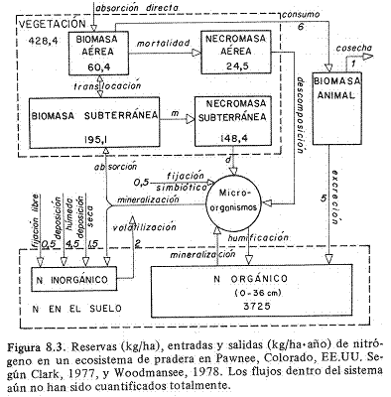

En el diagrama se representa el balance anual del nitrógeno en un bosque ¿Es un ecosistema en equilibrio? ¿Cuál sería la concentración de nitrógeno en la biomasa viva? ¿Cual sería la producción anual del bosque? ¿Qué compartimentos pueden contribuir al control del flujo de nitrógeno?
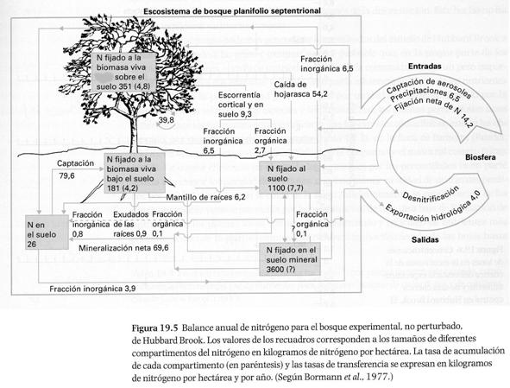

El diagrama se representa el flujo del azufre en un bosque. ¿Cuál es la mayor reserva de S en el ecosistema?¿Cual es la tasa de renovación de la biomasa vegetal?¿Cual es el balance neto de S en el ecosistema analizado?¿Es importante la erosión del suelo mineral en la nutrición vegetal?
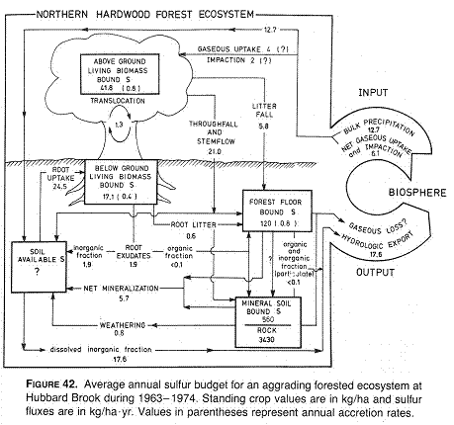

El diagrama representa el flujo del calcio en un bosque. ¿Cuál es el compartimento más importante? ¿Es accesible para las plantas?¿Se renueva el Ca de la biomasa vegetal más rápido que el S? ¿Cuál sería la causa de las diferencias si existen? ¿Cuál sería el compartimento más dinámico ¿la biomasa aérea, la biomasa subterránea o el suelo del bosque?
